В дисциплине «Метание спортивного снаряда весом 500гр.»:
1 место – Полицинская А.Н. – 18.5м.
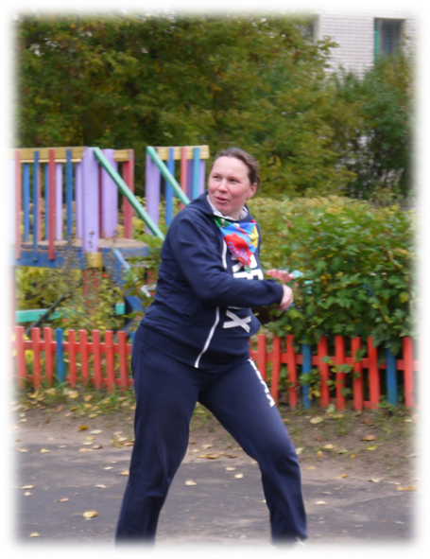
Анна Николаевна выполнила норматив на серебряный значок ГТО! ПОЗДРАВЛЯЕМ!

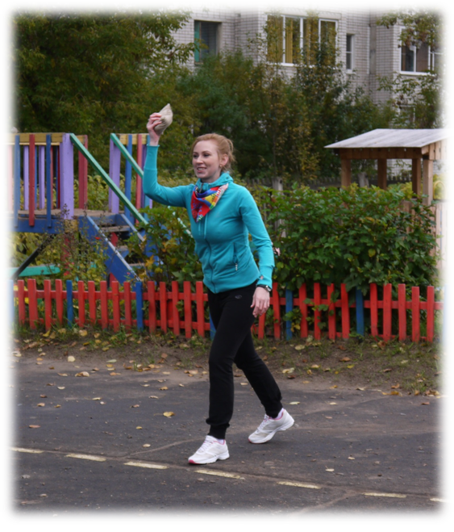

СЕРЕБРЯНЫЙ РЕКОРД СОРЕВНОВАНИЙ!
Наша Анна Николаевна – СУПЕР!

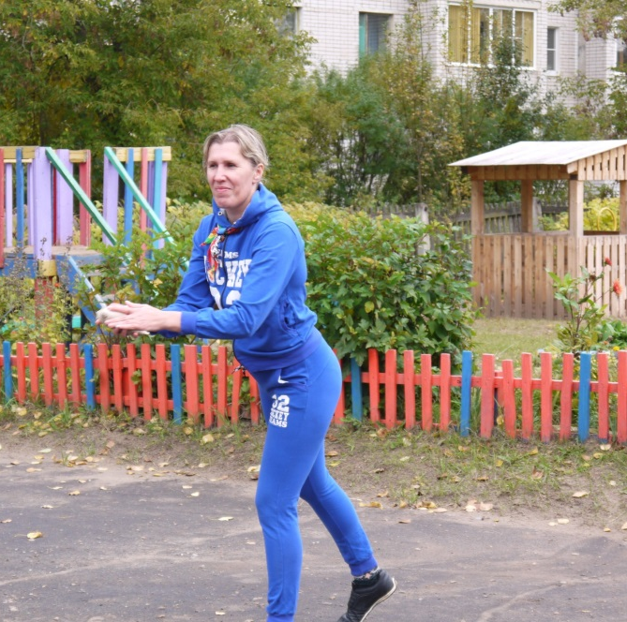
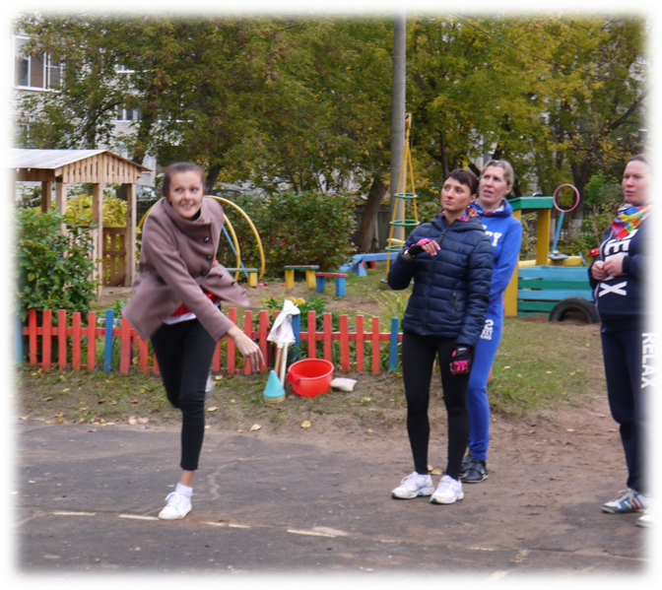

ЭХ! Хорошо полетел!!
Интересно, какой будет результат?

В дисциплине «Поднимание туловища из положения лёжа на спине»:
1 место – Оголенко Е.П. – 23 раза за 30 сек. Поздравляем Евгению Петровну!
4 место – Полицинская А.Н. и Необердина Е.В.
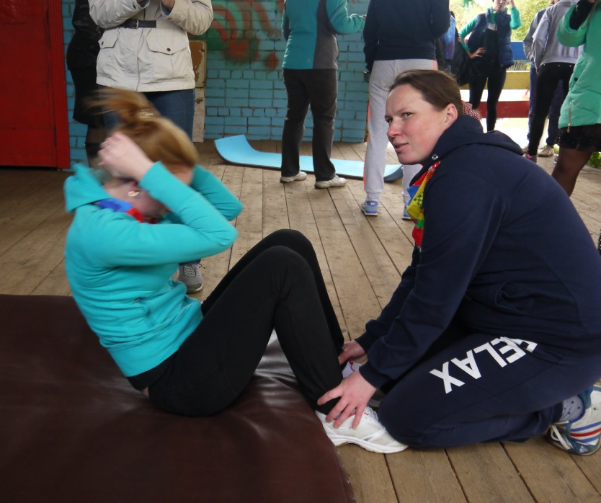

Так держать! Мы можем ВСЁ!
НАС не догонят!!

В дисциплине «Сгибание и разгибание рук в упоре»:

5 место – Оголенко Е.П.
МОЛОДЕЦ!
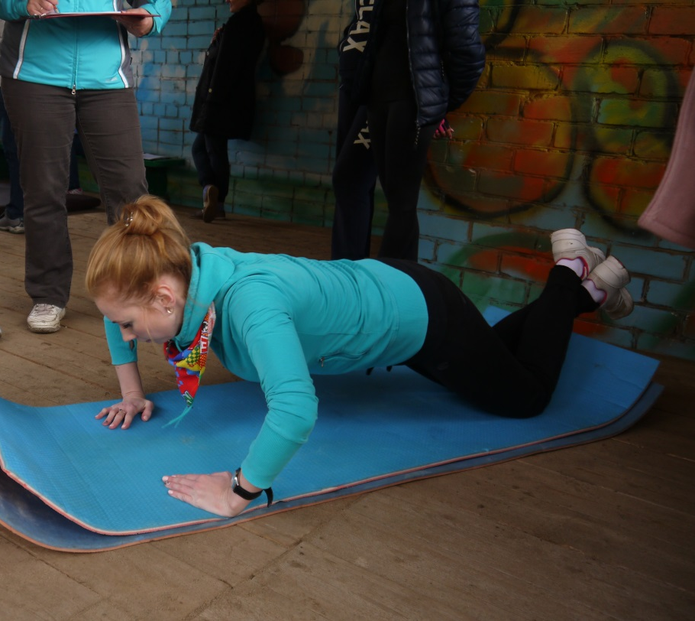

Сильные и красивые!

Очень неожиданная для нас оказалась дисциплина - «Бег на 100 м.»
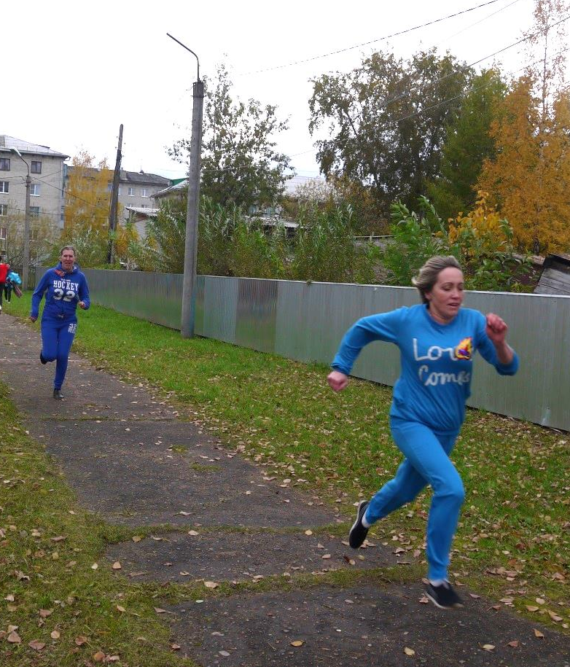
Боролись с собой, старались обогнать соперника, бежали из всех сил, но только 5 место, показала – Книгина В.А. МОЛОДЕЦ!

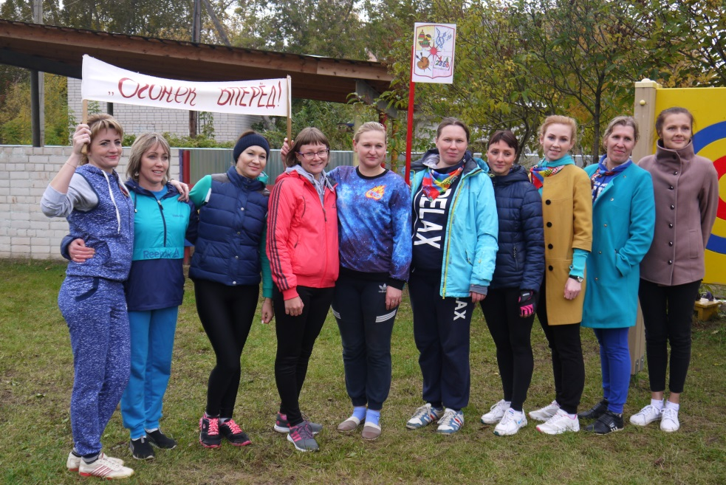
В результате соревнований победу одержала команда МДОУ №7 «Огонёк». Поздравляем коллег! Всем девочкам были вручены сертификаты участников соревнований и поощрительные сладкие призы.

Для себя команда « Искорка» решила продолжить тренировки и пригласить весной к себе коллег из МДОУ № 7 «Огонёк»!
Мы ещё поборемся!
Всех желающих приглашаем в нашу команду!

